Tarea 2

1**.- Que es una función?**

**Es una serie de operación que se encarga de devolver resultado que contiene parámetros y a veces retornos dependiendo la operación que se realiza.**

**2.- Mencione 2 tipos de función**

**1) Void – no retorno**

**2) int, double, string – son retorno**

**3.- Desarrolla y ejecuta el radio de un círculo y su perímetro, pero en funciones separada Confieso me ayudo chatgtp ;(**

**static double CalcularPerimetro(double radio)**

**{ const double PI = 3.14159;**

**return 2 * PI * radio; }**

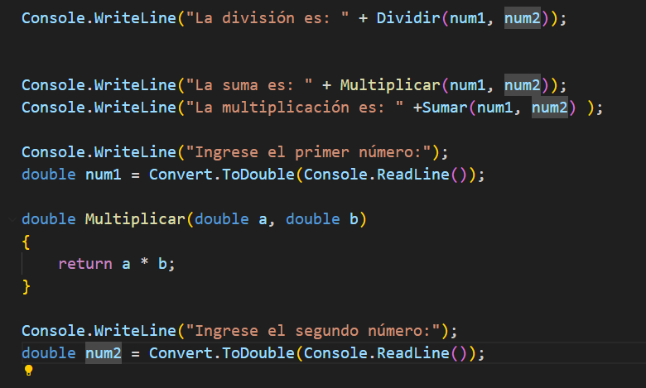**4.- Estructura bien esta secuencia, verifique los errores y complete las funciones que faltan**

**5.- Identifique el tipo de alcance en cada línea**

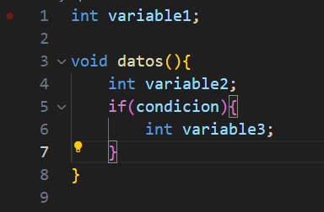**Línea 1 = Tiene un entero de argumento variable 1**

**Línea 3 = con no retorno de nombre datos sin parámetros**

**Línea 4 = pide q ingrese una variable 2**

**Línea 5 = donde esta una condición de si no es variable 2 pide una variable 3**

**6.- Identifique los errores del siguiente código de variables**

**Linea 1 = int entero variable 1**

**Int entero variable 2**

**Void datos (){**

**Int entero = (variable 1 , variable 2);**

**Console.WriteLine( “Datos es” + variable1+ “y” + variable2+);**

**}**

**Line 17 = En la consola al final hace falta el punto y coma**